BÁO CÁO CÁ NHÂN: THỰC HÀNH CÔNG CỤ HỢP TÁC TRỰC TUYẾN

Minh chứng năng lực quản lý và điều phối cá nhân trong dự án nhóm
Môn học: Nhập môn Công nghệ Số và Ứng dụng trí tuệ nhân tạo
Mã học phần: VN1001_E252016
Họ và tên: Lê Duy Mạnh
Mã sinh viên: 25020254
Lớp: K70I – IT5
Khoa: Công nghệ thông tin

Hình thức bài nộp | Báo cáo cá nhân có phụ lục minh chứng đính kèm
Phạm vi thực hiện | 01 tuần làm việc trong khuôn khổ dự án nhóm nhỏ
Công cụ sử dụng | Trello, Google Docs, Google Drive, Discord
Mục tiêu | Chứng minh năng lực tự quản lý, tổ chức công việc và phối hợp trực tuyến hiệu quả
Ngày hoàn thiện tài liệu | 19/04/2026

I. MỞ ĐẦU
Trong môi trường học tập hiện đại, khả năng làm việc và phối hợp nhóm từ xa đang ngày càng trở nên thiết yếu. Việc nắm vững và sử dụng thành thạo các công cụ hợp tác trực tuyến không chỉ bảo đảm tiến độ chung của dự án mà còn là minh chứng rõ nét cho năng lực tự quản lý công việc của mỗi cá nhân.
Trong dự án nhóm nhỏ kéo dài một tuần vừa qua, tôi đã đảm nhận các vai trò quan trọng bao gồm: biên soạn và tổng hợp nội dung, giám sát tiến độ thực hiện các hạng mục, cũng như quy hoạch hệ thống tài liệu lưu trữ chung của cả nhóm.
Báo cáo này được thực hiện nhằm trình bày cụ thể những hoạt động mà tôi đã triển khai trên các nền tảng số, đồng thời đánh giá hiệu quả thực tiễn của từng công cụ, nhận diện những khó khăn trong quá trình làm việc chung và đề xuất cách xử lý linh hoạt để duy trì sự đồng bộ.
Để hoàn thành các yêu cầu đặt ra, tôi đã kết hợp sử dụng bốn nền tảng đại diện cho bốn nhóm chức năng chính: Trello (để quản lý dự án và tác vụ), Google Docs (để soạn thảo và cộng tác nội dung), Google Drive (để lưu trữ và phân quyền tài nguyên), cùng Discord (để duy trì liên lạc và trao đổi nhóm).
Sự kết hợp của bộ bốn công cụ này đã tạo ra một quy trình làm việc khép kín và khoa học: phân chia nhiệm vụ rành mạch, biên soạn nội dung song song, tổ chức dữ liệu có hệ thống và ra quyết định nhanh chóng. Qua đó, tôi có thể lưu lại những minh chứng cụ thể về sự đóng góp và tương tác của cá nhân mình trong kết quả chung.

II. BỐI CẢNH DỰ ÁN VÀ MỤC TIÊU CÁ NHÂN
Dự án được triển khai dựa trên kịch bản thực tế: nhóm chúng tôi có nhiệm vụ xây dựng bộ tài liệu lập kế hoạch cho một chiến dịch truyền thông số nhằm quảng bá một sản phẩm kinh doanh trực tuyến quy mô nhỏ.
Với tư cách là một thành viên, tôi chịu trách nhiệm chính cho ba đầu việc: (1) xây dựng bộ khung và biên tập nội dung chính của báo cáo, (2) theo dõi, đôn đốc tiến độ công việc của các thành viên trên bảng quản lý tác vụ, và (3) thiết lập cấu trúc thư mục lưu trữ dùng chung để ngăn chặn rủi ro mất mát dữ liệu.
Ở vai trò này, tôi vừa phải tập trung hoàn thành các hạng mục cá nhân, vừa đóng vai trò như một người kết nối các điểm giao cắt về nội dung, thời hạn và hệ thống tài nguyên.
Trong tuần làm việc này, tôi tự đặt ra các mục tiêu cụ thể như sau:
- Bảo đảm 100% các tác vụ cá nhân đều có phần mô tả chi tiết và mốc thời gian (deadline) rõ ràng.
- Cập nhật trạng thái tiến độ công việc ít nhất ba lần trong tuần.
- Thường xuyên tương tác, chủ động giải đáp và hỗ trợ các thành viên khác khi cần thiết.
- Quy hoạch hệ thống tài liệu chung một cách logic, áp dụng quy tắc đặt tên tệp đồng nhất.
Các mục tiêu này bám sát tiêu chí đánh giá (rubric) của bài tập, thể hiện đúng tinh thần cốt lõi của làm việc trực tuyến: minh bạch về nhiệm vụ, rõ ràng về tiến độ, có dấu vết đóng góp cụ thể và đề cao trách nhiệm cá nhân.

III. CÁC CÔNG CỤ HỢP TÁC ĐƯỢC SỬ DỤNG
Bảng dưới đây tóm tắt các nền tảng tôi đã áp dụng trong dự án, bao gồm chức năng, cách thức sử dụng và giá trị mang lại cho hiệu suất công việc cá nhân.
Nhóm công cụ | Tên công cụ | Cách thức sử dụng của cá nhân | Hiệu quả mang lại
Quản lý dự án | Trello | Lập thẻ tác vụ (card); đặt hạn chót; chuyển đổi trạng thái công việc; đính kèm tệp tài liệu liên quan. | Hỗ trợ rà soát công việc trực quan, ngăn chặn trễ hạn deadline và lưu lại lịch sử thay đổi rõ ràng.
Soạn thảo cộng tác | Google Docs | Biên soạn khung báo cáo, chỉnh sửa văn bản, để lại bình luận (comment) và góp ý cho các thành viên. | Tối ưu hóa việc làm việc chung theo thời gian thực, tránh ghi đè dữ liệu và lưu vết lịch sử chỉnh sửa đầy đủ.
Lưu trữ & Chia sẻ | Google Drive | Xây dựng cây thư mục; thống nhất quy tắc đặt tên file; cài đặt quyền truy cập (xem/sửa) tương ứng. | Hạn chế tình trạng mất file, rút ngắn thời gian tìm kiếm và bảo mật tài nguyên cho nhóm.
Giao tiếp nhóm | Discord | Cập nhật tình hình, nhắc nhở deadline, thảo luận ý tưởng và chốt phương án trước khi triển khai trên Docs. | Đẩy nhanh tốc độ kết nối, xử lý kịp thời các vấn đề phát sinh dù các thành viên không trực tuyến cùng lúc.

IV. NHẬT KÝ THỰC HIỆN CÁ NHÂN TRONG 01 TUẦN
Nhằm chứng minh quá trình tham gia liên tục và có tính hệ thống, tôi đã tổng hợp lại nhật ký làm việc trong suốt một tuần lễ. Các hoạt động được tổ chức theo quy trình logic: Tiếp nhận – Thực thi – Thảo luận – Cập nhật – Hoàn thành.
Thời gian | Công cụ tương tác | Hoạt động triển khai | Dấu vết / Kết quả
Ngày 1 | Trello + Discord | Nhận phân công, tạo thẻ công việc cá nhân (thêm deadline, mô tả); nhắn tin xác nhận lại phạm vi với các thành viên. | Xuất hiện thẻ nhiệm vụ có tên mình; lịch sử trao đổi xác nhận trên nhóm chat.
Ngày 2 | Google Drive | Thiết lập cấu trúc thư mục (cấp 1, cấp 2); tạo không gian phân loại bản nháp, hình ảnh minh chứng và báo cáo chính. | Hệ thống thư mục được hình thành logic, sẵn sàng để chia sẻ.
Ngày 3 | Google Docs | Phác thảo dàn ý nội dung, đặt tiêu đề, định dạng văn bản và thêm các ghi chú (comment) ở những phần cần sự hỗ trợ. | Lịch sử cập nhật phiên bản (Version history) và bình luận mang tên cá nhân.
Ngày 4 | Discord + Trello | Họp nhanh về tiến độ, nhắc nhở hạn nộp giữa kỳ; kéo thả thẻ nhiệm vụ từ cột To Do sang Doing. | Log hoạt động trên Trello ghi nhận sự thay đổi trạng thái; tin nhắn nhắc nhở.
Ngày 5 | Google Docs + Drive | Tinh chỉnh nội dung báo cáo, đối chiếu các file minh chứng, chuẩn hóa tên file và cập nhật link Drive vào thẻ Trello. | Sự đồng bộ dữ liệu giữa Docs, Drive và Trello được thiết lập.
Ngày 6 | Discord | Giải đáp các bình luận, gỡ rối những đoạn nội dung bị trùng lặp giữa các thành viên và chốt phiên bản tài liệu cuối. | Giảm thiểu rủi ro xung đột dữ liệu, thống nhất phiên bản sử dụng chung.
Ngày 7 | Trello + Drive + Docs | Kéo thẻ sang cột Done, tổng kiểm tra thư mục tài nguyên, rà soát lỗi chính tả và hoàn tất việc đóng gói minh chứng. | Sản phẩm cuối cùng hoàn chỉnh, kèm theo các phụ lục hợp lệ để nộp bài.

V. MÔ TẢ CHI TIẾT CÁC TÁC VỤ CÁ NHÂN ĐÃ THỰC HIỆN

1. Tự quản lý nhiệm vụ trên nền tảng Trello
Tôi chọn Trello làm bảng điều khiển trung tâm để theo sát các trách nhiệm của mình. Ngay khi có biên bản phân công, tôi đã chủ động tạo thẻ công việc, đặt tiêu đề súc tích, đính kèm ngày hết hạn và tạo một checklist gồm nhiều tác vụ nhỏ. Việc chia nhỏ khối lượng công việc (breakdown) này giúp tôi cảm nhận được sự tiến triển liên tục thay vì bị áp lực bởi một khối lượng lớn công việc chưa hoàn thành.
Tôi duy trì thói quen cập nhật trạng thái thẻ ít nhất ba lần (giai đoạn bắt đầu, đang xử lý và hoàn tất), tạo ra sự minh bạch tuyệt đối để cả nhóm có thể theo dõi tiến độ của tôi mà không cần mất thời gian chất vấn. Hơn nữa, tôi sử dụng thẻ Trello như một trạm trung chuyển bằng cách dán trực tiếp các đường link Google Docs, Drive vào phần mô tả, kết hợp với các nhãn dán (labels) màu sắc để phân loại mức độ ưu tiên một cách trực quan nhất.

2. Đóng góp nội dung trực tiếp trên tài liệu cộng tác (Google Docs)
Trong không gian Google Docs, tôi bắt tay vào việc định hình dàn ý, soạn thảo các đoạn phân tích nháp và tiến hành biên tập lại ngữ pháp nhằm bảo đảm sự mạch lạc cho toàn bộ báo cáo. Để tránh việc thao tác của mình làm hỏng nội dung của người khác, tôi tuyệt đối tuân thủ việc sử dụng tính năng Đề xuất chỉnh sửa (Suggesting) và Bình luận (Comment).
Lợi ích lớn nhất của Docs là chức năng tự động lưu trữ Lịch sử phiên bản. Nhờ đó, bất kỳ dấu ấn cá nhân nào của tôi – từ việc thêm mới một câu chữ đến việc phản hồi bình luận – đều được hệ thống ghi nhận rõ ràng, minh chứng cho sự đóng góp chủ động và đúng hạn của bản thân đối với tài liệu chung.

3. Tương tác chủ động qua công cụ giao tiếp nhóm (Discord)
Discord đóng vai trò là "mạch máu" thông tin của nhóm. Tôi không chỉ tiếp nhận thông tin mà còn đóng vai trò điều phối viên: nhắc nhở deadline thân thiện, làm rõ các khúc mắc trong yêu cầu bài tập và chốt hạ các quyết định nhanh chóng. Trong môi trường làm việc trực tuyến, sự im lặng hoặc chậm trễ phản hồi là rào cản lớn nhất. Do đó, những tin nhắn tương tác đều đặn của tôi đã góp phần duy trì nhịp độ làm việc của cả nhóm, đồng thời là minh chứng hoàn hảo cho tiêu chí đánh giá về "khả năng hỗ trợ và tương tác chủ động".

4. Tổ chức và lưu trữ tệp tin cá nhân phụ trách (Google Drive)
Với vai trò quản lý tài nguyên, tôi đã thiết lập trên Google Drive một hệ thống thư mục phân cấp rõ ràng (Ví dụ: Tài liệu thô -> Bản nháp -> Hình ảnh minh chứng -> Báo cáo Final). Song song đó, tôi áp dụng bộ quy tắc đặt tên tệp chuẩn hóa (Cú pháp: [Tên dự án]_[Nội dung]_[Tên người phụ trách]_[Version]).
Một điểm tối quan trọng là việc tinh chỉnh quyền truy cập. Việc cấp đúng quyền "Người xem (Viewer)" hay "Người chỉnh sửa (Editor)" cho đúng đối tượng giúp bảo vệ cấu trúc dữ liệu khỏi những sai sót thao tác vô ý. Khả năng tổ chức này chứng tỏ sự am hiểu của tôi về quản trị dữ liệu trực tuyến, vượt ra khỏi việc chỉ "upload" tệp tin đơn thuần.

VI. PHÂN TÍCH HIỆU QUẢ CỦA CÁC CÔNG CỤ ĐỐI VỚI CÔNG VIỆC CÁ NHÂN
Hệ sinh thái bốn công cụ này đã tương hỗ cho nhau tạo nên một chu trình liền mạch:
- Trello: Chiếc la bàn định hướng giúp tôi không bao giờ đi chệch khỏi tiến độ.
- Google Docs: Không gian làm việc tạo ra giá trị thực, lưu lại mọi cống hiến bằng văn bản.
- Google Drive: Kho bạc an toàn, giữ gìn tài sản trí tuệ của nhóm một cách trật tự.
- Discord: Sợi dây liên kết, xóa bỏ khoảng cách về không gian và thời gian.
Sự khác biệt lớn nhất mà các nền tảng này mang lại là sự "lượng hóa" công việc. Tôi không cần phải chứng minh bằng lời nói rằng mình đã làm việc vất vả ra sao; hệ thống dữ liệu, lịch sử thao tác và các dấu vết số hóa (digital footprints) đã thực hiện điều đó một cách khách quan, chính xác và minh bạch nhất.

VII. THÁCH THỨC KHI TƯƠNG TÁC NHÓM VÀ CÁCH GIẢI QUYẾT
Khó khăn phát sinh | Biểu hiện thực tế | Giải pháp cá nhân đã áp dụng
1. Độ trễ trong phản hồi giao tiếp | Một vài cá nhân có khung giờ làm việc khác biệt, dẫn đến sự chậm trễ khi cần chốt phương án gấp. | Đăng tải tin nhắn tóm tắt ngắn gọn trên Discord có tag (@) tên người liên quan, kết hợp đẩy lịch hẹn cụ thể lên Trello để cảnh báo.
2. Xung đột và lặp ý tưởng trên văn bản | Khi nhiều người cùng gõ trên một trang Docs, các đoạn văn dễ bị đè lên nhau hoặc ý tưởng bị trùng lặp. | Sử dụng triệt để tính năng "Đề xuất chỉnh sửa" (Suggesting) và phân định ranh giới phụ trách cho từng Heading cụ thể.
3. Rủi ro phân mảnh và nhiễu loạn file | Khi đẩy quá nhiều file nháp lên Drive, nhóm dễ bị nhầm lẫn đâu là bản cập nhật mới nhất. | Ban hành quy chế đặt tên file chung và chỉ đính kèm link của tệp "Final" vào bảng công việc Trello để quy về một mối duy nhất.

VIII. TỰ ĐÁNH GIÁ MỨC ĐỘ ĐÁP ỨNG RUBRIC
Căn cứ vào barem chấm điểm của dự án, tôi tự đánh giá bản thân đã hoàn thành xuất sắc các yêu cầu cốt lõi:
- Tiêu chí 1 – Ứng dụng công cụ (Mức Tốt - Xuất sắc): Đã vận dụng thuần thục bốn công cụ khác biệt, thiết lập sự liên kết mượt mà giữa không gian lưu trữ, soạn thảo và quản lý.
- Tiêu chí 2 – Quản trị tác vụ và tương tác (Mức Cao): Thể hiện đầy đủ qua các bằng chứng cập nhật trạng thái liên tục và tần suất thảo luận cao trên không gian mạng.
- Tiêu chí 3 – Tổ chức tài nguyên (Mức Cao): Cây thư mục Drive khoa học, naming convention (quy tắc đặt tên) tuân thủ chặt chẽ và cài đặt bảo mật chia sẻ hợp lý.
- Tiêu chí 4 – Chất lượng báo cáo: Báo cáo được hành văn chuyên nghiệp, đi sâu vào phân tích trải nghiệm thực tế thay vì liệt kê lý thuyết, đi kèm đầy đủ minh chứng ảnh chụp màn hình rõ nét ở phần Phụ lục.

IX. KẾT LUẬN
Trải nghiệm làm việc nhóm trong tuần qua đã mang lại cho tôi một bài học sâu sắc: sức mạnh của công nghệ không nằm ở bản thân ứng dụng, mà nằm ở phương pháp tư duy và cách chúng ta xâu chuỗi chúng thành một quy trình làm việc chuẩn mực. Khi mọi nhiệm vụ được phơi bày minh bạch, dữ liệu được quy hoạch bài bản và thông tin được thông suốt, mỗi cá nhân đều có thể phát huy tối đa năng lực tự chủ của mình để cống hiến cho nhóm.
Quan trọng hơn cả, việc thực hành sử dụng các công cụ này đã giúp tôi ghi lại một "bảng điểm danh" điện tử vô giá, minh chứng trọn vẹn cho tinh thần trách nhiệm và thái độ làm việc nghiêm túc của bản thân.
Những kỹ năng tổ chức số học được từ dự án này chắc chắn sẽ là bệ phóng vững chắc để tôi tiếp tục ứng dụng vào các đồ án học thuật sắp tới, cũng như thích ứng hoàn hảo với văn hóa làm việc linh hoạt (remote/hybrid working) của các doanh nghiệp trong tương lai.

PHỤ LỤC A. KHUNG MINH CHỨNG ĐÍNH KÈM
(Ghi chú: Tại văn bản thực tế, vui lòng chèn các hình ảnh chụp màn hình tài khoản của Lê Duy Mạnh - 25020254 vào các vị trí dưới đây để hoàn thiện hồ sơ minh chứng).
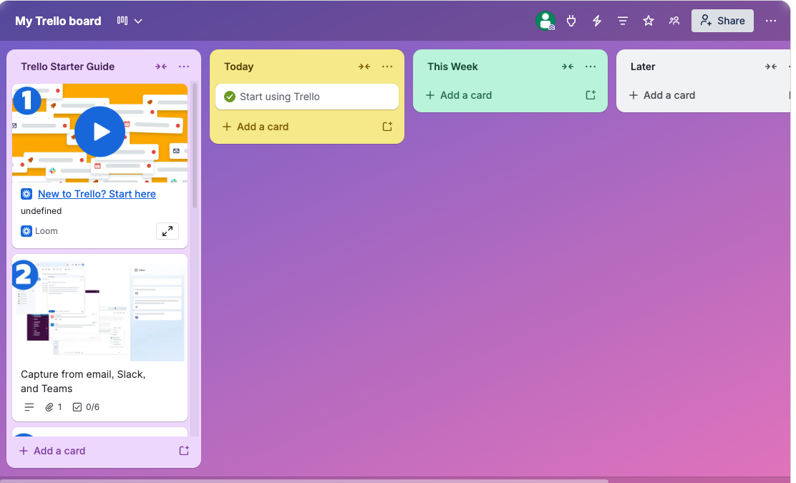

[Hình 1. Hồ sơ tài khoản trên không gian làm việc. Minh chứng tài khoản cá nhân đã thiết lập đầy đủ tên thật, ảnh đại diện và tham gia workspace chung.]
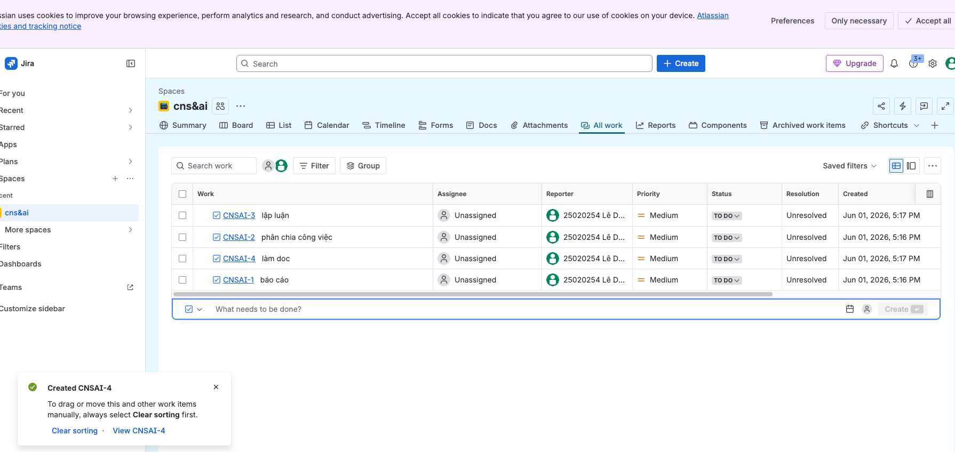
[Hình 2. Bảng Trello thể hiện nhiệm vụ được phân công. Chụp toàn cảnh board hoặc danh sách công việc, làm rõ thẻ nhiệm vụ gắn tên cá nhân và deadline.]
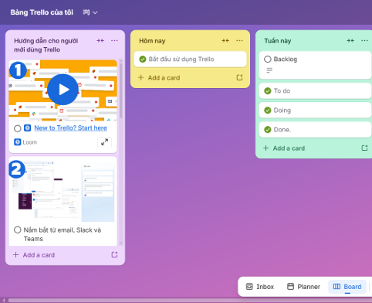
[Hình 3. Lịch sử cập nhật tiến độ. Chụp các lần chuyển trạng thái To do - Doing - Done hoặc phần activity log trong tuần.]
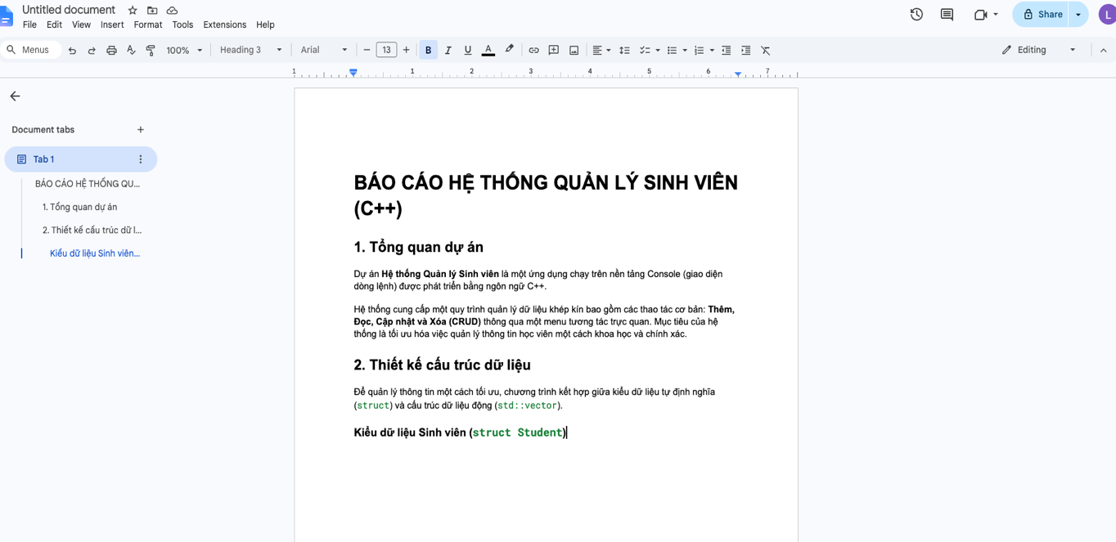
[Hình 4. Nội dung đóng góp trên Google Docs. Chụp đoạn nội dung bạn trực tiếp viết hoặc chỉnh sửa trên tài liệu cộng tác.]
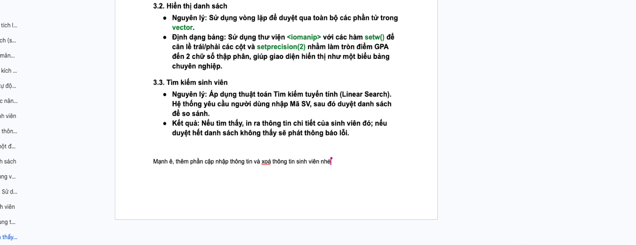
[Hình 5. Bình luận hoặc Suggesting trong tài liệu. Minh chứng lịch sử chỉnh sửa, comment, phản hồi hoặc phân công nội dung giữa các thành viên.]
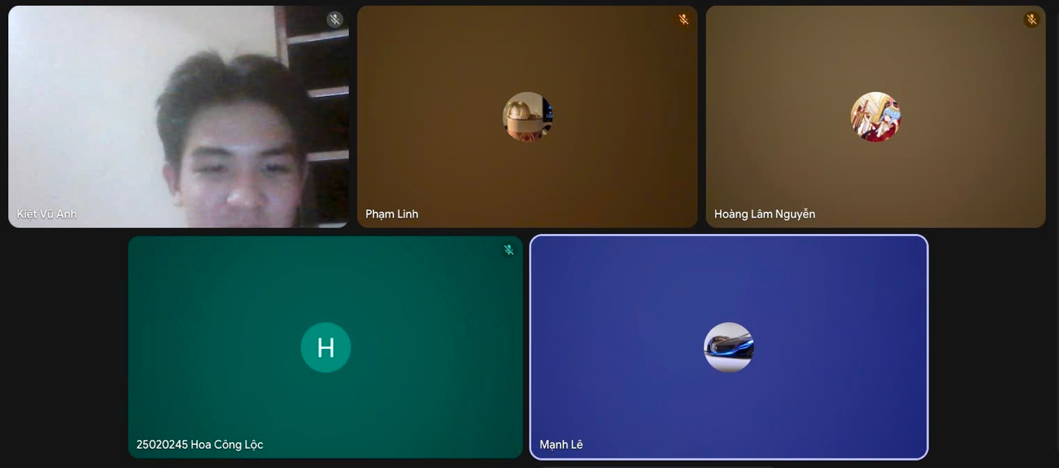
[Hình 6. Minh chứng các thành viên đã họp cùng nhau cùng lên kế hoạch để phát triển bài tập.]

